|  |  |  |  |  |  |
| --- | --- | --- | --- | --- | --- |
| Nome**:** |  | | | Número: |  |
| **Nas questões V/F assinale com uma cruz a resposta correcta.** | | | Docente: NC 🞎 PA 🞎 VA 🞎 | | **Duração: 1:30 H** |
| **V** | **F** |

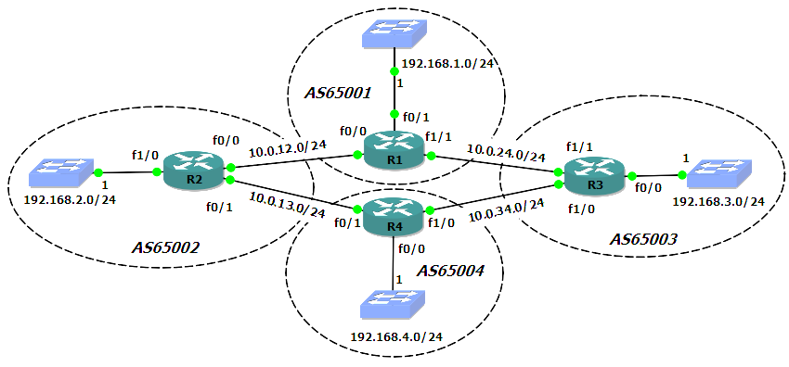Considere a seguinte rede, onde os *routers* têm como IP das interfaces físicas o endereço acabado no seu número pertencente à rede onde estão ligados (Ex.: R2 (f0/1)=10.0.13.2/24). E, têm como endereço da interface de *loopback* um endereço IP terminado no seu número retirado do bloco de endereços IP 172.16.0.0/24 (com máscara /32). Por exemplo o R1 (lo0)=172.16.0.1/32.

1. Se o BGP for configurado corretamente, no R4 qual será a informação de *ASPath* recebida para a rede 192.168.1.0/24?
   1. 65003 65001 V
   2. 65002 65001 V
   3. 65001 65001 F
   4. 65004 65002 65001 F
2. No R4, qual será o *next-hop* para a rede 192.168.1.0/24?
   1. 10.0.13.4 F
   2. 10.0.13.2 V
   3. 10.0.34.3 F
   4. 10.0.24.1 F
   5. 192.168.1.1 F
3. Se o AS 65004 não pretender fazer trânsito para o tráfego entre o AS 65002 e o AS 65003:
   1. Deve alterar o local-pref para o valor 0 nas rotas enviadas para o AS65002 e AS65003 F
   2. Deve filtrar as rotas enviadas de forma a não enviar para fora redes que não sejam as suas V
   3. Deve colocar nas rotas enviadas para o AS65002 e para o AS65003 valores MED mais baixos que o usado para as redes internas F
   4. Deve colocar a 0 o atributo *weight* nas rotas recebidas do AS65002 e AS65003 F
4. Se o AS 65004 pretender usar como ligação preferencial para tráfego de saída a ligação ao AS65002, deve:
   1. Alterar o atributo *weight* usando um valor mais alto nas rotas recebidas do AS 65002 V
   2. Alterar o atributo *weight* usando um valor mais alto nas rotas enviadas para o AS 65002 F
   3. Alterar o atributo *MED* usando um valor mais baixo nas rotas recebidas do AS 65003 F
   4. Alterar o atributo *MED* usando um valor mais baixo nas rotas recebidas do AS 65002 F
5. Se o AS 65004 pretender usar como ligação preferencial para tráfego de entrada a ligação ao AS65003, deve
   1. Alterar o atributo *local-pref* usando um valor mais baixo nas rotas recebidas do AS 65002 F
   2. Efectuar o *prepending* nas ligações ao AS 65003 F
   3. Efectuar o *prepending* nas ligações ao AS 65002 V
   4. Alterar o atributo *MED* para um valor mais baixo para as rotas enviadas para o AS 65003 F

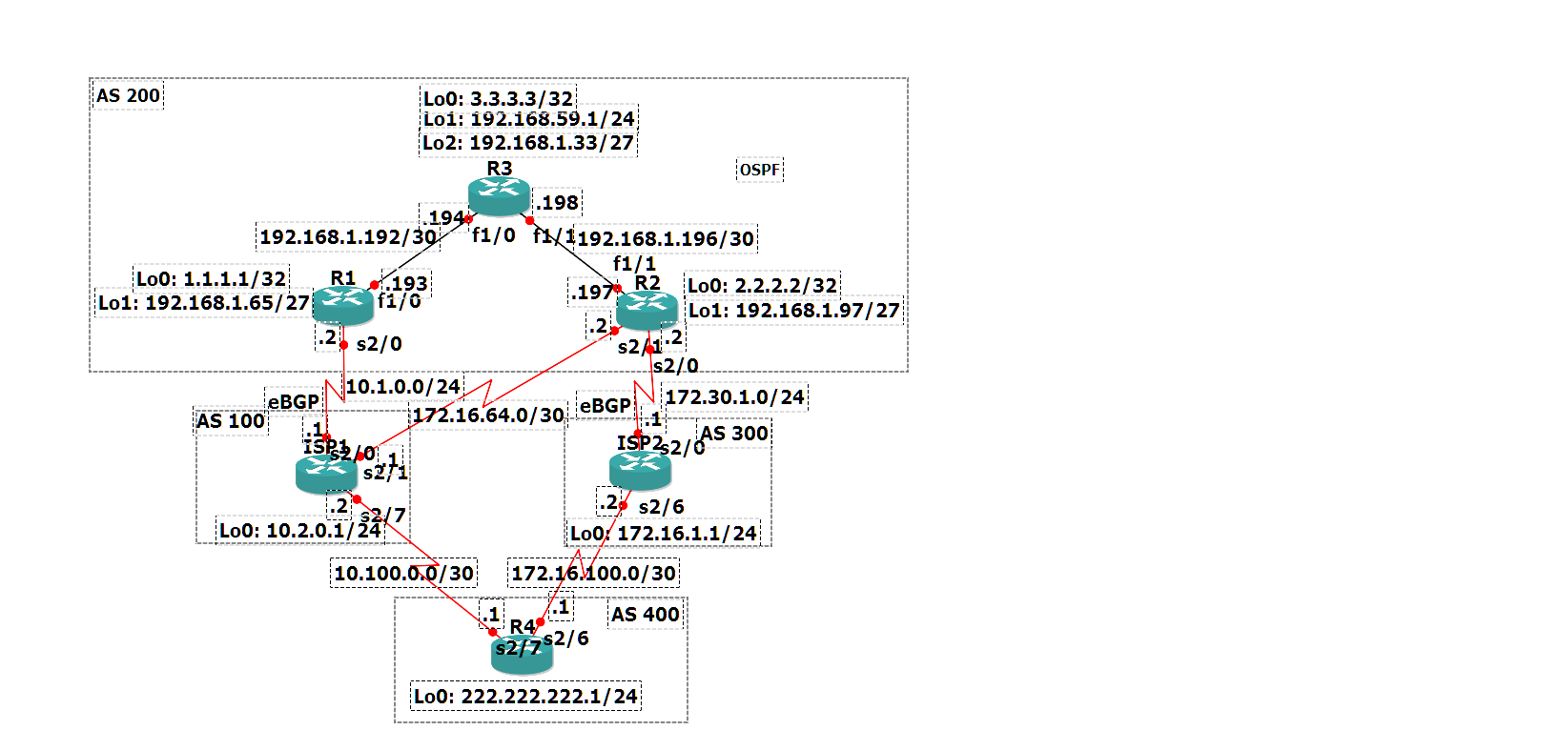

1. Se em dois *routers* de saída do AS 200 (R1 e R2) for configurado no *router* R1 uma “*local preference*” de 100 e no router 2 um “*local preference*” de 150, assumindo que todos os outros atributos e condições são iguais, qual a ligação pela qual o ISP1 receberia o tráfego proveniente do AS 200?
   1. 10.1.0.0 F
   2. 172.16.64.0 V Sai pela rota com o maior “local preference” e “Prefer the path that comes from the lowest neighbor address”. This address is the IP address that is used in the BGP neighbor configuration. The address corresponds to the remote peer that is used in the TCP connection with the local router.
   3. 10.100.0.0/30 F
   4. Balanceado entre as 3 rotas F
   5. Balanceado entre as rotas 172.16.64.0 e 172.30.1.0 F
2. Assuma que em R4 foi realizado o comando “ping 192.168.59.1” (Interface Lo1 do R3) com gravação da rota cujo resultado foi:

Record route:

(172.16.100.1)

(172.30.1.1)

(192.168.1.197)

(192.168.59.1)

(192.168.1.194)

(10.1.0.2)

(10.100.0.2)

(172.16.100.1) <*>

(0.0.0.0)

End of list

Diga que configurações BGP seriam necessárias para que o resultado seja o apresentado (ligação assimétrica):

Alterar o Weight da interface s2/6 do R4 para valor mais alto

|  |  |  |  |  |  |
| --- | --- | --- | --- | --- | --- |
| Nome**:** |  | | | Número: |  |
| **Nas questões V/F assinale com uma cruz a resposta correcta.** | | | Docente: NC 🞎 PA 🞎 VA 🞎 | | **Duração: 1:30 H** |
| **V** | **F** |

1. Para que a saída do AS 400 fosse sempre pela ligação para o AS 100 em vez da ligação ao AS 300 poder-se-ia alterar o:
   1. MED F
   2. Weight V
   3. Prepending F
   4. Local preference do *router* F
   5. Local preference distintos por interface do *router* V

Com o *router* R4 configurado da seguinte forma:

router bgp 400

no synchronization

network 10.100.0.0 mask 255.255.255.252

network 172.16.100.0 mask 255.255.255.252

network 222.222.222.0 mask 255.255.255.224

neighbor 10.100.0.2 remote-as 100

neighbor 10.100.0.2 weight 1000

neighbor 10.100.0.2 route-map LOCAL_PREF in

neighbor 172.16.100.2 remote-as 300

neighbor 172.16.100.2 weight 500

neighbor 172.16.100.2 route-map LOCAL_PREF_2 in

no auto-summary

route-map LOCAL_PREF permit 10

set local-preference 200

route-map LOCAL_PREF_2 permit 10

set local-preference 50

1. A saída escolhida para enviar tráfego para 192.168.1.33 (*Loopback* no R3) seria:
   1. V
   2. 172.16.100.1 F
   3. 255.255.255.252 F
   4. 255.255.255.224 F
2. (*continuação*) devido ao:
   1. MED maior F
   2. MED menor F
   3. Weight maior V
   4. Weight menor F
   5. Local preference maior F
   6. Local preference menor F
3. Qual o problema associado à redistribuição de rotas eBGP em, por exemplo, OSPF?
   1. Podem ser centenas de milhares de rotas (prefixos) em BGP V
   2. As métricas não são do mesmo tipo o que impossibilita a operação F
   3. As rotas OSPF podem ser redistribuídas no BGP e vice-versa V
   4. São protocolos de tipos diferentes (EGP e IGP) pelo que a redistribuição é impossível F
4. O atributo MED é um atributo do tipo:
   1. *Optional transitive F*
   2. *Optional non-transitive V, nos acetatos diz que não é anunciado a outros routers, mas na realidade apenas não é passado para o próximo a partir do que o recebeu*
   3. *Well-known mandatory F*
   4. *Well-known discretionary F*
5. O atributo MED:
   1. V
   2. Influência a rota de saída do AS que o define *F*
   3. Influência a rota de entrada do AS que o define V
   4. Influencia a distribuição das rotas dentro do AS que o define *F*
6. O BGP:
   1. V
   2. F
   3. Utiliza UDP para enviar as mensagens BGP F
   4. O BGP usa um algoritmo de deteção de erros para garantir que as suas mensagens chegam sem erros F
7. No BGP:
   1. A mensagem Notification permitem estabelecer comunicação entre pares BGP F
   2. êi F
   3. As ligações dentro de um AS têm de ser *full mesh* se não se usarem refletores ou confederações V
   4. A interligação entre routers vizinhos que correm BGP no interior de um AS tem de ser full mesh F
   5. Se dois *routers* a correrem iBGP não se “virem” através do IGP eles não estabelecem uma relação de *peering* entre eles F
8. Indique quais dos endereços MAC correspondem ao endereço IP de *multicast* 224.192.17.5?
   1. 00-00-E0-C0-11-05
   2. 01-00-5E-C0-11-05
   3. 01-00-5E-40-11-05 #
   4. 01-00-5E-00-11-05
9. A tradução de endereços IP de *multicast* podem coincidir com o mesmo endereço MAC de grupo (redes IEEE/Ethernet), quantos endereços podem ser coincidentes?
   1. 16
   2. 24
   3. 32 #
   4. 64
10. Num cenário IGMPv2, quando é enviada uma mensagem LEAVE dirigida ao endereço 224.0.0.2, espera-se uma resposta IGMP:
    1. Com destino ao endereço 224.0.0.1 F
    2. Com destino ao endereço 224.0.0.2 F
    3. Com destino ao mesmo endereço de grupo origem da mensagem V
    4. GENERAL_QUERY proveniente do *querier router* F
11. Assuma que numa rede existem dispositivos com versões mistas de IGMP. Três *hosts,* H1 e H2 com IGMPv2 e H3 com IGMPv1. Quando H3 se juntar ao grupo anteriormente subscrito por H1 e H2 enviando um Membership Report:
    1. O *router* não faz nada uma vez que já existem membros do grupo na rede F
    2. O *router* ignora todas as mensagens Leave IGMPv2 uma vez que existe um membro do grupo IGMPv1 V
    3. O *router* deixará de enviar mensagens Group-Specific queries IGMPv2 em resposta aos Leaves IGMPv1 recebidos nesta rede, pelo facto de existir um *host* IGMPv1 F
    4. O *router* IGMPv2 passará a ignorar as mensagens de Membership Report F
12. Em relação ao IGMPv2, indique:
    1. As mensagens de JOIN são enviadas para o endereço do grupo F
    2. As mensagens de QUERY genéricas são enviadas para o endereço 224.0.0.1 V
    3. As mensagens de REPORT específicas para um grupo são enviadas para o endereço 224.0.0.1 F
    4. As mensagens de LEAVE são enviadas para o endereço do grupo F